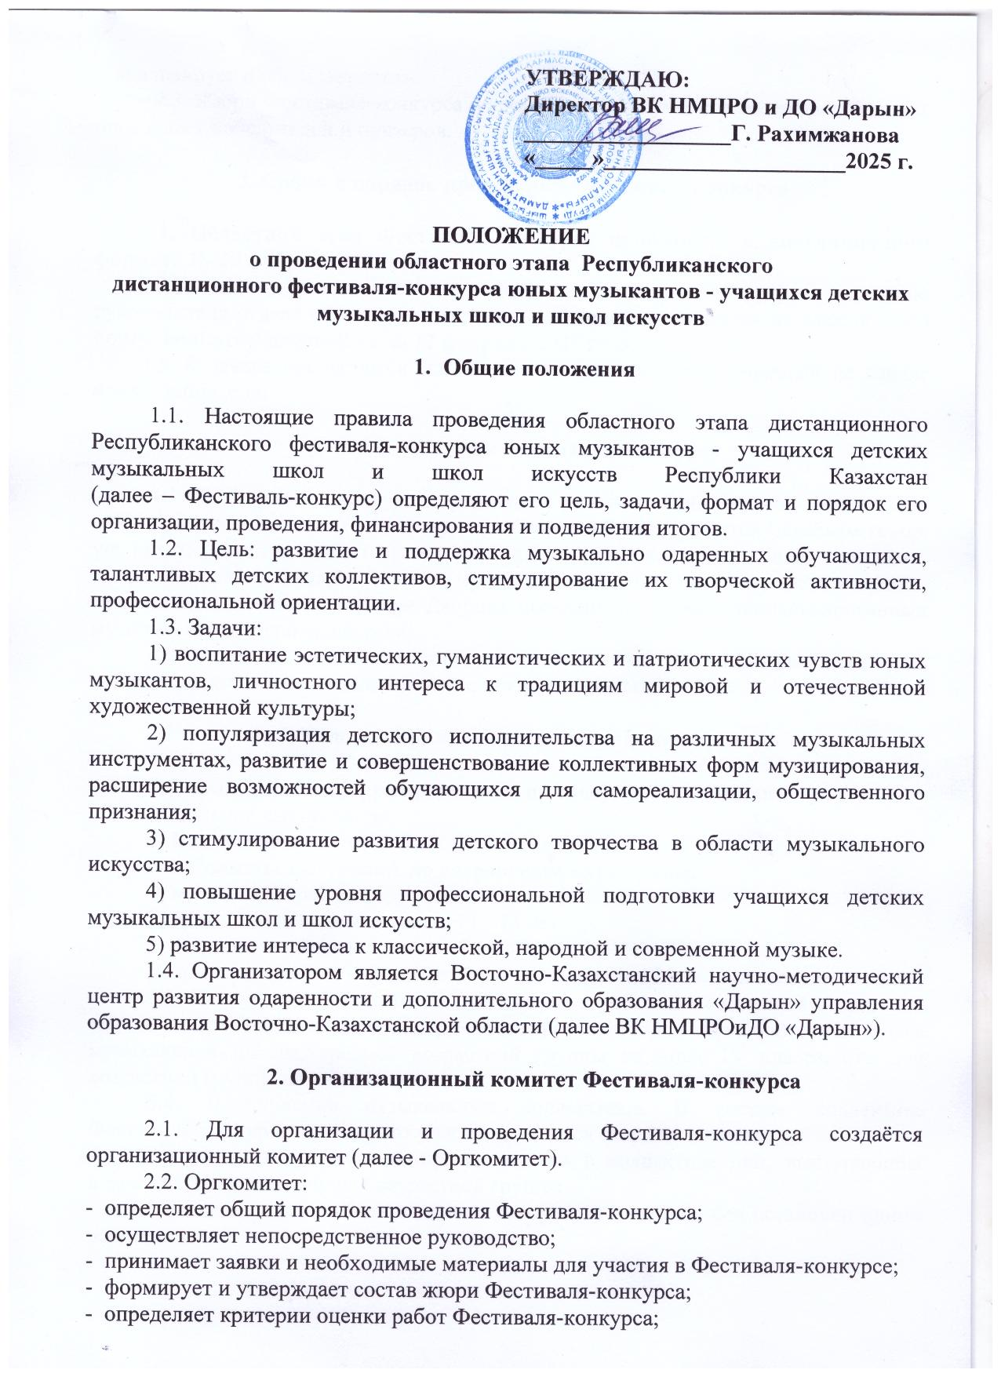

- анализирует и обобщает итоги.

2.3. Жюри Фестиваля-конкурса оценивает работы участников, подводит итоги, определяет победителей и призеров.

**3. Сроки и порядок проведения Фестиваля-конкурса**

**3.1. Областной этап Фестиваля-конкурса проводится в дистанционном формате 18-20 февраля 2025 года.**

3.2. Заявка (приложение 1) на участие в Фестивале-Конкурсе за подписью руководителя отдела образования городов (районов) направляется на электронную почту: **konkurs.vko@mail.ru до 12 февраля 2025 года.**

3.3. К заявке прилагаются ссылка на видеоматериал размещенный на канале www.youtube.com

**4. Участники Фестиваля-конкурса**

4.1. В Фестивале-конкурсе принимают участие обучающиеся – солисты и коллективы отделений казахских и русских народных инструментов (домбыра тенор, үш ішекті домбыра, қобыз прима, қыл қобыз, жетіген, шертер, баян, аккордеон, домра, балалайка, гитара) детских музыкальных школ и детских школ искусств, детских музыкальных школ при Дворцах школьников (кроме специализированных музыкальных школ и колледжей).

4.2. Участники Фестиваль-конкурса предоставляют организаторам ссылку на видеоматериал размещенный на канале [**www.youtube.com**](http://www.youtube.com)**.**

**5. Условия проведения Фестиваля-конкурса**

**5.1. Фестиваль-конкурс проводится по следующим номинациям:**

1. Сольное выступление.

2. Выступление музыкальных коллективов.

**5.2.** **Солисты выступают по возрастным категориям:**

1) младшая возрастная группа – 7 - 10 лет;

2) средняя возрастная группа – 11 - 13 лет;

3) старшая возрастная группа – 14 - 17 лет.

Возраст участников определяется по состоянию на 25 февраля текущего года.

5.3. Конкурсные программные требования к участникам младшей возрастной группы не должны быть ниже программных требований для обучающихся ІІІ класса музыкальной школы, средней возрастной группы не ниже ІV класса, старшей возрастной группы не ниже V класса.

5.4. Выступление музыкальных коллективов. В составе коллектива Фестиваля-конкурса принимают участие учащиеся старших классов.

При этом допускается принятие участия в коллективе лиц, выступающих в качестве солистов старшей возрастной группы.

5.5. Видео должно быть записано в хорошем качестве, без остановки одним роликом.

Для младшей и средней возрастной группы должна быть одна ссылка, для взрослой группы - две ссылки на два тура, при этом не допускается разделение и «вырезание» работы одного участника.

Лицо и рука исполнителя должны быть четко видны на видеозаписи.

Музыкальное произведение должно быть записано одним полным роликом качественно, без остановки, вырезания и монтажа.

Видео должно быть снято в формате живого выступления.

Звук должен быть записан без добавления внешнего шума (например, зрителей, разговоров и т.д.).

Для обеспечения четкости видеосъемки обязательно использовать хорошее освещение.

Во избежание внешних звуковых помех съемка должна производиться в тихом помещении.

5.6. В составе музыкальных коллективов допускается участие дирижера или концертмейстера. Дирижер и концертмейстер в количество участников не входят.

**5.7.** **Критерии оценивания:**

- вариативность, оригинальность и гармоничность сочетания стилей;

- чистота интонации и музыкальный строй;

- музыкальность, артистичность, убедительность трактовки сочинений;

- техника и уровень исполнения;

- высокое качество исполнения.

**6. Подведение итогов и награждение Фестиваля-конкурса**

6.1. Оценивает конкурсные работы профессиональное жюри. Члены жюри заполняют оценочные листы, выставляют баллы в соответствии с критериями оценки конкурсных работ. Решение жюри окончательное и оформляется протоколом.

6.2. По итогам Фестиваля-конкурса члены жюри определяют победителей. Победители награждаются дипломами Гран-при, І, ІІ, ІІІ степеней. Всем участникам Фестиваля-конкурса вручаются сертификаты об участии.

6.3. Итоги Фестиваль-конкурса будут размещены на сайте ВК НМЦРОиДО «Дарын» https://shygysdaryn.ai.kz/.

Телефон для справок: 8 (7232) 75-26-91.

**7. Финансирование Фестиваля-конкурса.**

7.1. Финансирование мероприятия осуществляется ВК НМЦРОиДО «Дарын» управления образования Восточно-Казахстанской области, согласно утвержденной смете.

Приложение 1

**Заявка на участие в Республиканском фестивале-конкурсе юных музыкантов – учащихся детских музыкальных школ и школ искусств**

**СОЛИСТЫ**

|  |  |  |  |  |  |  |  |
| --- | --- | --- | --- | --- | --- | --- | --- |
| № | Ф.И. участника | Ссылки | Дата рождения | Область, район, город, село, индекс,  наименование организации, коллектива, адрес | Ф.И.О. педагога,  телефон | Автор произведения | Наименование произведения |
| Младшая возрастная группа | | | | | | | |
|  |  |  |  |  |  |  |  |
| Средняя возрастная группа | | | | | | | |
|  |  |  |  |  |  |  |  |
| Старшая возрастная группа | | | | | | | |
|  |  | 2 ссылки  (по одной на каждый тур) |  |  |  | Первый тур  1.  2.  Второй тур  3.  4. | Первый тур  1.  2.  Второй тур  3.  4. |

**КОЛЛЕКТИВЫ**

|  |  |  |  |  |  |  |  |
| --- | --- | --- | --- | --- | --- | --- | --- |
| № | Ф.И. участника | Ссылки | Дата рождения | Область, район, город, село, индекс,  наименование организации, коллектива, адрес участника | Ф.И.О. педагога,  контакты | Автор произведения | Наименование произведения |
| Казахские народные инструменты (наименование детской музыкальной школы или школы искусств, адрес) | | | | | | | |
| 1 |  |  |  |  |  |  |  |
| Русские народные инструменты (наименование детской музыкальной школы или школы искусств, адрес) | | | | | | | |
| 1 |  |  |  |  |  |  |  |

Примечание: Программа и порядок выступлений участников, указанных в заявке, изменению не подлежат.

Приложение 2

**Программные требования конкурса**

**КАЗАХСКИЕ НАРОДНЫЕ ИНСТРУМЕНТЫ**

**Младшая возрастная группа (класс домбра)**

**2** кюя (1 төкпе, 1 шертпе**)** 1 произведение казахстанского или зарубежного композитора с сопровождением.

**Средняя возрастная группа (класс домбра)**

**2** кюя (1 төкпе, 1 шертпе**)** 1 произведение казахстанского или зарубежного композитора с сопровождением.

**Старшая возрастная группа (класс домбра)**

**1 тур:**

1. **2** кюя (1 төкпе, 1 шертпе).

2. Виртуозное произведение.

**II тур:** 1. Произведение казахстанского или зарубежного композитора.

2. Произведение на выбор исполнителя.

**Младшая возрастная группа (класс үш ішекті домбыра)**

**2** кюя (1 төкпе, 1 шертпе**)** 1 произведение казахстанского или зарубежного композитора с сопровождением.

**Средняя возрастная группа (класс үш ішекті домбыра)**

**2** кюя (1 төкпе, 1 шертпе**)** 1 произведение казахстанского или зарубежного композитора с сопровождением.

**Старшая возрастная группа (класс үш ішекті домбыра)**

**1 тур:**

1. **2** кюя (1 төкпе, 1 шертпе).

2. Виртуозное произведение.

**II тур:** 1. Произведение казахстанского или зарубежного композитора.

2. Произведение на выбор исполнителя.

**Младшая возрастная группа (класс прима қобыз)**

**3** разнохарактерные пьесы с аккомпанементом, одна из которых - произведение казахстанского или зарубежного композитора.

**Средняя возрастная группа (класс прима кобыза)**

**3** разнохарактерные пьесы с аккомпанементом, одна из которых - произведение казахстанского или зарубежного композитора.

**Старшая возрастная группа (класс прима қобыз)**

**1 тур:**

1. Обязательная пьеса в стиле народного исполнения (кюй).

2. Обработка или переложение народной мелодии.

3. Произведение зарубежного композитора.

**II тур:** 1. Крупная форма (концерт).

2. Произведение на выбор исполнителя.

**Младшая возрастная группа (класс қыл-қобыз)**

**2** кюя, 1 произведение казахстанского или зарубежного композитора с аккомпанементом.

**Средняя возрастная группа (класс қыл-қобыз)**

**2** кюя, 1 произведение казахстанского или зарубежного композитора с аккомпанементом.

**Старшая возрастная группа (класс қыл-қобыз)**

**1 тур:** 1. Два разнохарактерных кюя (со строем кварта, квинта).

2. Произведение зарубежного композитора (с аккомпанементом).

**II тур:** 1. Крупная форма (концерт).

2. Произведение на выбор исполнителя (народный кюй).

**Младшая возрастная группа (класс шертер)**

1. Переложение или обработка казахского народного кюя или песни или произведение казахского композитора.

2. Пьеса зарубежного композитора.

3. Обработка народной мелодии.

**Средняя возрастная группа (класс шертер)**

1. Переложение или обработка казахского народного кюя, песни или произведение казахского композитора.

2. Пьеса зарубежного композитора

3. Обработка народной мелодии или народный кюй.

4. Виртуозное произведение или концерт (I часть или II-III части).

**Старшая возрастная группа (класс шертер)**

**I тур:** 1. Переложение или обработка казахского народного кюя, песни или произведение казахского композитора.

2. Обработка народной мелодии или кюй.

3. Виртуозное произведение.

**II тур:** 1. Концерт (I часть или II-III части).

2. Произведение или кюй на выбор исполнителя.

**Младшая возрастная группа (жетіген)**

**3** разнохарактерных произведения, одно из которых произведение казахстанского или зарубежного композитора (одно произведение – с аккомпанементом).

**Средняя возрастная группа (жетіген)**

**3** разнохарактерных произведения – одно из которых произведение казахстанского или зарубежного композитора (одно произведение – с аккомпанементом).

**Старшая возрастная группа (жетіген)**

**1 тур:** 1. Два разнохарактерных кюя (со строем кварта, квинта).

2. Произведение зарубежного композитора (с аккомпанементом).

**II тур:** 1. Крупная форма (концерт).

Произведение на выбор исполнителя (народный кюй).

**РУССКИЕ НАРОДНЫЕ ИНСТРУМЕНТЫ**

**Младшая возрастная группа** **(класс баяна, аккордеона)**

1. Кантилена.

2. Пьеса композитора Казахстана.

3. Произведение крупной формы или обработка народной мелодии.

**Средняя возрастная группа (класс баяна, аккордеона)**

1.Виртуозное произведение.

2. Полифоническое произведение.

3. Произведение крупной формы или обработка народной мелодии.

4. Пьеса композитора Казахстана.

**Старшая возрастная группа (класс баяна, аккордеона)**

**1-й тур**. 1. Виртуозное произведение.

2. Полифоническое произведение.

3. Произведение композитора Казахстана.

**II тур.** 1. Обработка народной мелодии.

2. Крупная форма, вариации, обработки, переложения народных мелодий, концертные пьесы.

**Младшая возрастная группа (класс домры, балалайки)**

1. Переложение или обработка казахского народного кюя, песни или пьеса казахского композитора.

2. Переложение пьесы композитора XVII-XIX вв.

3. Обработка народной мелодии.

**Средняя возрастная группа (класс домры, балалайки)**

1. Переложение или обработка казахского народного кюя, песни или казахского композитора.

2. Переложение пьесы композитора XVII-XIX вв.

3. Обработка народной мелодии.

4. Виртуозное произведение или концерт (I часть или II-III части)

**Старшая возрастная группа (класс домры, балалайки)**

**I тур:** 1.Переложение или обработка казахского народного кюя, песни или пьеса казахского композитора.

2. Обработка народной мелодии.

3. Виртуозное произведение.

**II тур:** 1. Концерт (I часть или II-III часть).

2. Произведение на выбор исполнителя.

**Младшая возрастная группа (класс гитары)**

1. Произведение композитора-классика.

2. Произведение композитора Казахстана или обработка для гитары казахской народной песни, кюя.

3. Произведение на выбор исполнителя.

**Средняя возрастная группа (класс гитары)**

1. Произведение композитора-классика.

2. Произведение композитора Казахстана или обработка для гитары казахской народной песни, кюя.

3. Крупная форма (вариации на народную тему, рондо, сонатины, сюиты и т.д).

4. Произведение на выбор исполнителя.

**Старшая группа возрастная (класс гитары)**

**I тур:** 1. Произведение композитора-классика.

2. Произведение композитора Казахстана или обработка для гитары казахской народной песни, кюя.

3. Виртуозная пьеса.

**II тур:** 1. Крупная форма или полифоническое произведение.

2. Произведение на выбор исполнителя.

**КОЛЛЕКТИВЫ**

В программу выступления коллектива на конкурсе включаются произведения различного характера, одним из которых является произведение композиторов Казахстана или обработка казахской народной песни, кюя. Количество произведений, исполняемых на фестивале-конкурсе-четыре. Время выступления каждого коллектива-не более 15 минут.